**Laporan**

**Sistem Kontrol Elektronika**



**DISUSUN OLEH :**

**Ferdyan Dannes K 07111440000025**

**BIDANG STUDI ELEKTRONIKA**

**JURUSAN TEKNIK ELEKTRO**

**FAKULTAS TEKNOLOGI ELEKTRO**

**INSTITUT TEKNOLOGI SEPULUH NOPEMBER**

**2017**

**Nomor 1**

Motor DC memiliki parameter fisik sebagai berikut:

|  |  |  |
| --- | --- | --- |
| J | Momen inersia rotor | 0.01 kg.m2 |
| b | Konstanta viscous friction motor | 0.2 N.m.s |
| Ke | Konstanta electromotive force | 0.02 V/rad/sec |
| Kt | Konstanta torsi motor | 0.02 N.m/Amp |
| R | Resistansi listrik | 2 Ohm |
| L | Induksi listrik | 0.5 H |

$$Tf= \frac{Kt}{JL s^{2}+\left(RJ+Lb\right)s+Rb+KeKt}$$

$$Tf= \frac{0.02}{0.01x0.5 s^{2}+\left(2x0.01+0.5x0.2\right)s+2x0.2+0.02x0.02}$$

$$Tf= \frac{0.02}{0.005 s^{2}+0.12 s+0.4004}$$

Lalu saya merencanakan blok diagram dari system motor & transformator pada matlab yang memiliki komponen blok berupa:

1. Tf dari Motor
$$Tf= \frac{0.02}{0.005 s^{2}+0.12 s+0.4004}$$

2. Winding Ratio Calculator

$$n= \frac{θ}{π}+0.5$$

Dimana apabila posisi motor 0 rad , maka nilai n bernilai 0.5 , apabila posisi motor berada pada posisi $π$ rad maka bernilai 1.5 .

1. Transformator

$$Vo=n . Vi$$

Sehingga apabila dijadikan kesatuan akan seperti gambar berikut ini.

Vi

Vo

V

Motor & Transformator

Gambar hasil rancangan pada software matlab:

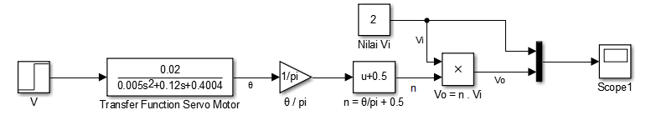

Hasil pada scope:

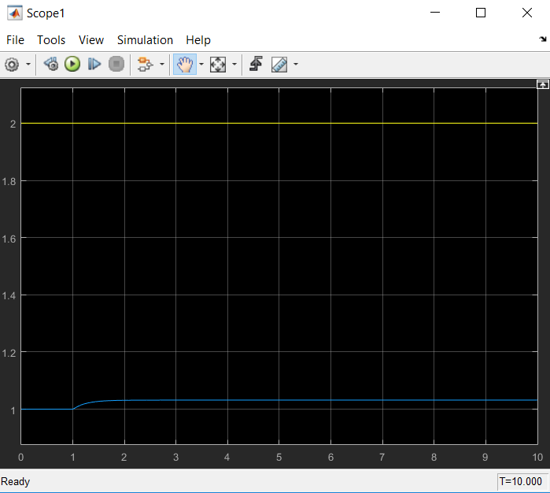

Keterangan:

Garis biru = output

Garis kuning = input

Hasil:

Pada nomor 1 ini hasil yang saya dapat sesuai dengan system, dimana system menginnginkan melakukan step down, dimana dapat dilihat pada hasil scope dari blok diagram bahwa dengan nilai Vi = 2 Volt (garis kuning pada scope) , maka nilai Vo (garis biru pada scope) akan terjadi penurunan.

**Nomor 2**

Pada nomor dua yaitu mengenai rancang system control klasik dan verifikasi hasil rancangan dengan simulasi. Dimana pada nomor ini hasil yang kita rancang pada nomor 1 yaitu Motor & Transformator kita beri controller PID supaya cepat mencapai kestabilan system tersebut. Nilai PID saya dapatkan dari autotune milik matlab, dengan nilai P = 183.9349 , I = 671.8124 , dan D = 8.27479 .

Hasil rancangan pada software matlab:

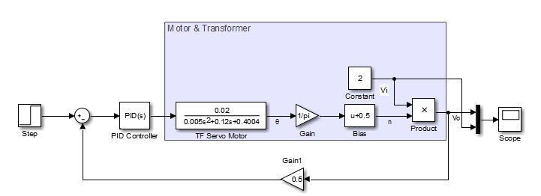

Hasil pada scope:

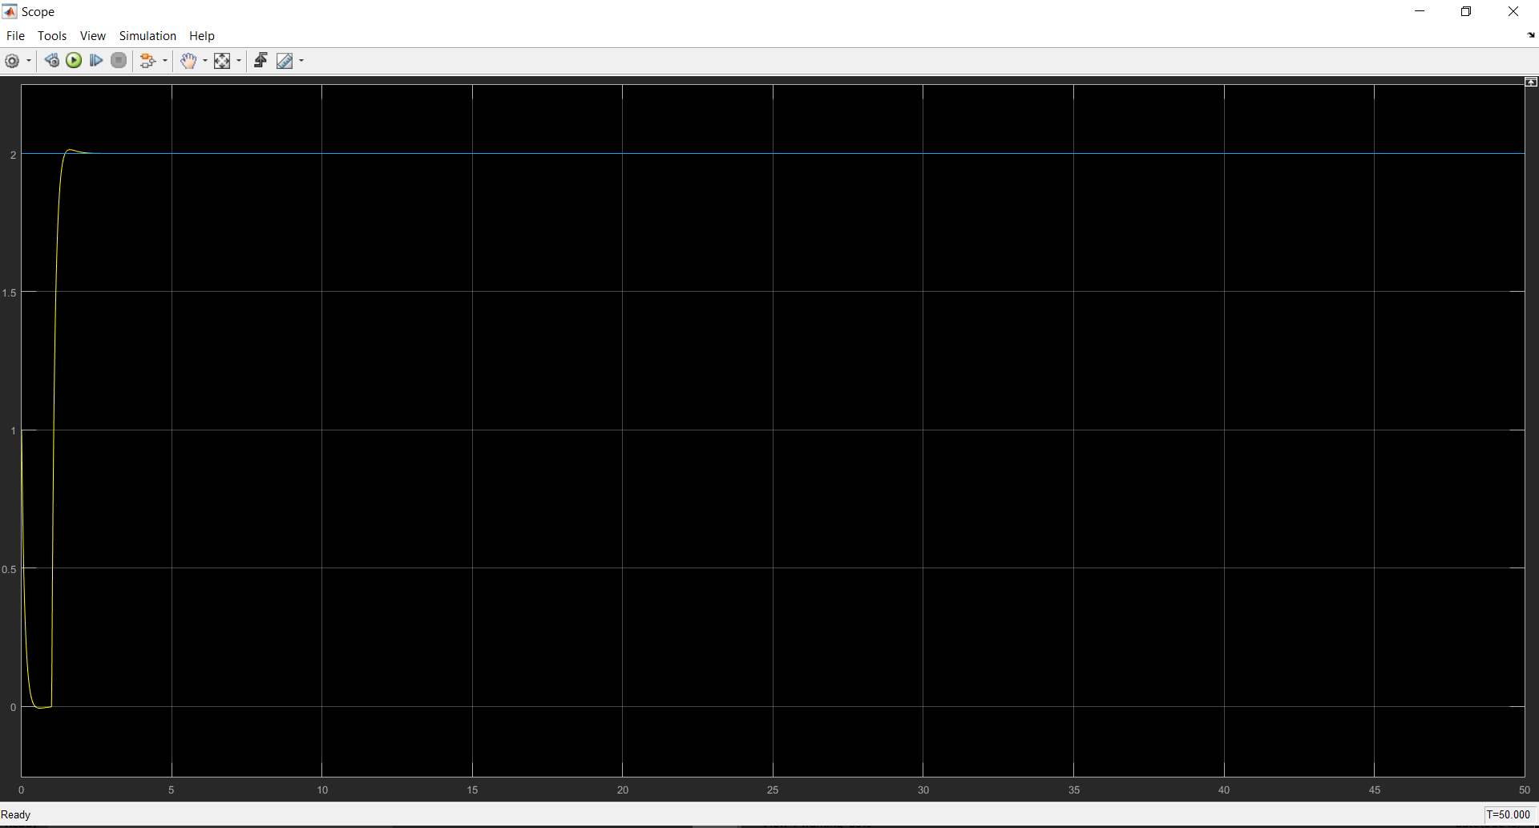

Keterangan:

Garis biru = input

Garis kuning = output

Hasil:

Dilihat pada grafik bahwa system lebih cepat mencapai kestabilan apabila tanpa controller seperti pada nomor 1. Dapat dibandingkan pada nomor 1, system mencapai kestabilan membutuhkan waktu lebih dari 2 detik sedangkan pada nomor 2 setelah kita lakukan tuning PID, system mencapai kestabilan pada detik ke ±1.5 detik.

**Nomor 3**

Nomor 3 mengenai rancang system control berbasis disturbance observer dan verifikasi hasil rancangan dengan simulasi. Dimana pada nomor 3 ini dilakukan penambahan komponen berupa disturbance observer, dimana apabila system diberi gangguan maka system masih dapat menerima gangguan tersebut.

Gambar dari disturbance observer secara garis besar dapat dilihat pada gambar dibawah ini, dimana low pass filter adalah filter butterworth, plant adalah hasil rancangan pada nomor 1:

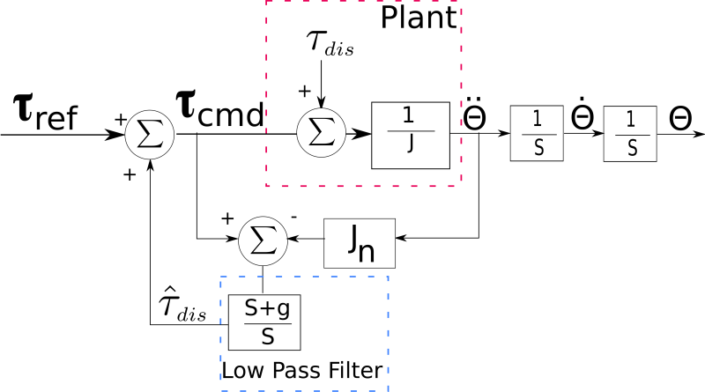

Sehingga pada matlab akan ditulis seperti dibawah ini, hanya yang membedakan yaitu letak dari filter low pass.

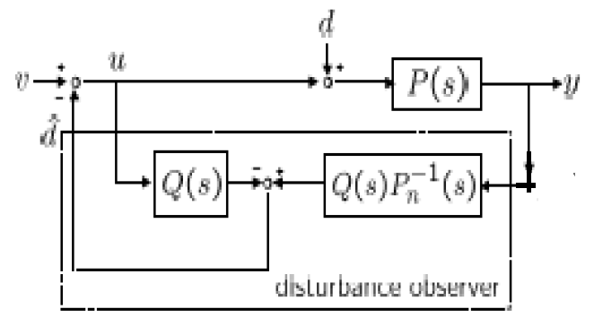

Pada disturbance observer memiliki filter butterworth low pass filter orde 3 dengan fc sebesar 200 hz, pada software matlab hanya menerim dalam rad/s , sehingga perlu dilakukan konversi dari hz menuju rad/s dengan rumus sebagai berikut:

$$1 Hz=2 π rad/s=6.2831853 rad/s$$

$$200 Hz=200 x 6.2831853=1256.63706 rad/s$$

Sehingga pada disain filter pada matlab akan kita atur seperti gambar dibawah ini:

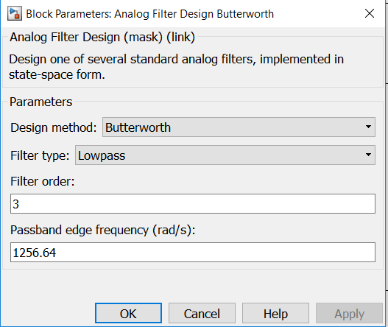

Gambar hasil rancangan pada software matlab:

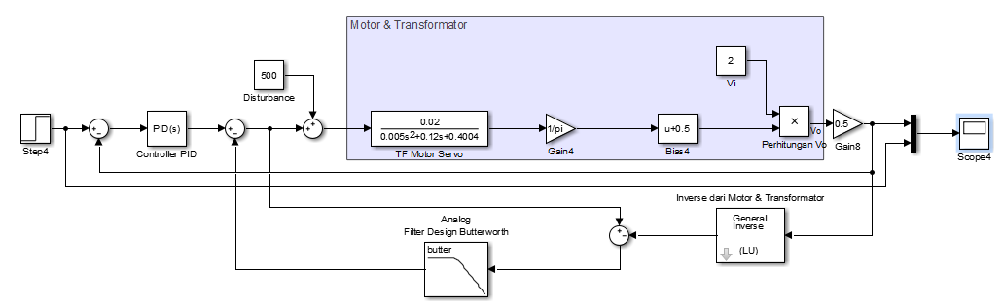

Hasil pada scope:

Dengan disturbance sebesar 10

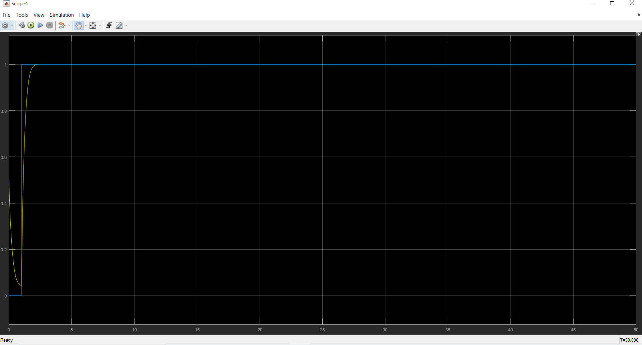

Dengan disturbance sebesar 50

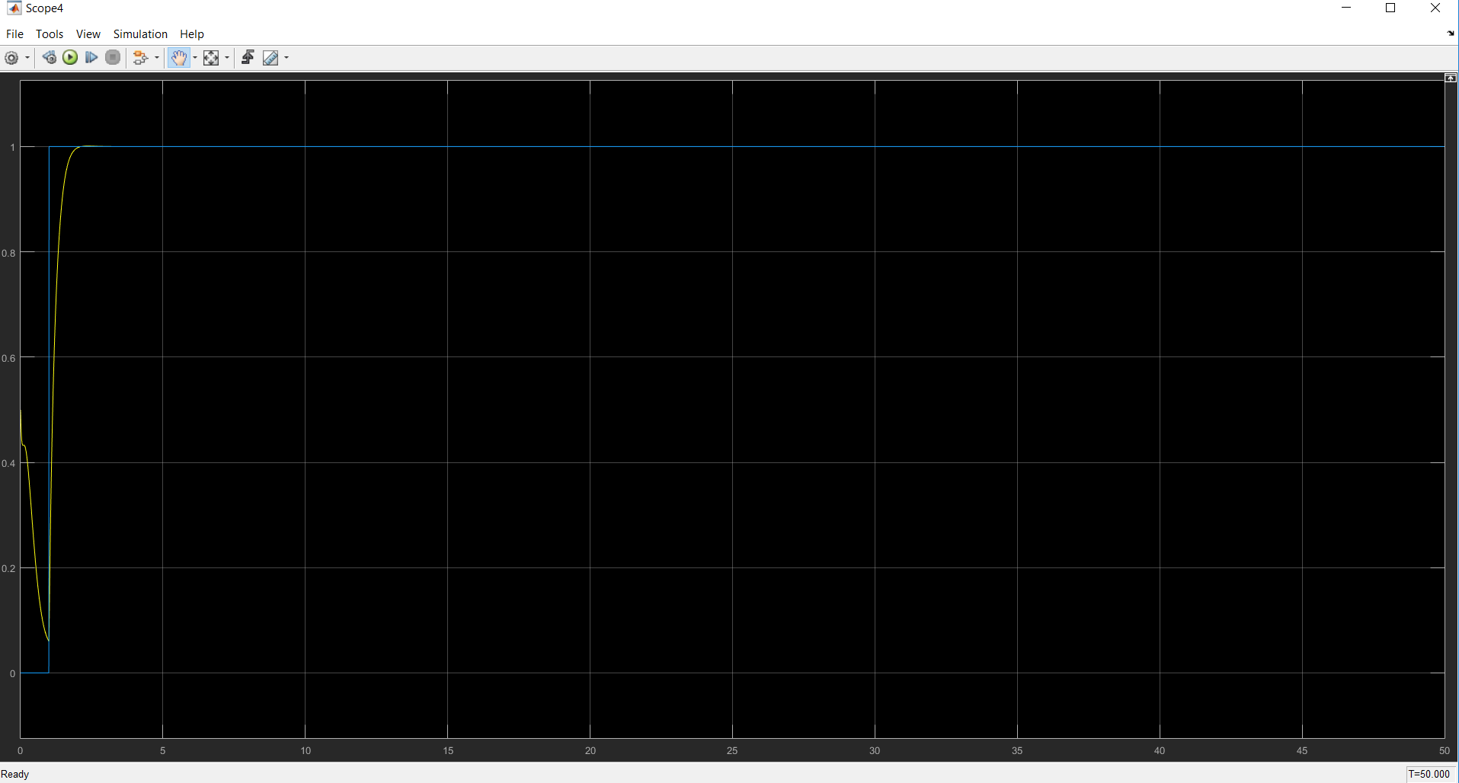

Dengan disturbance sebesar 100

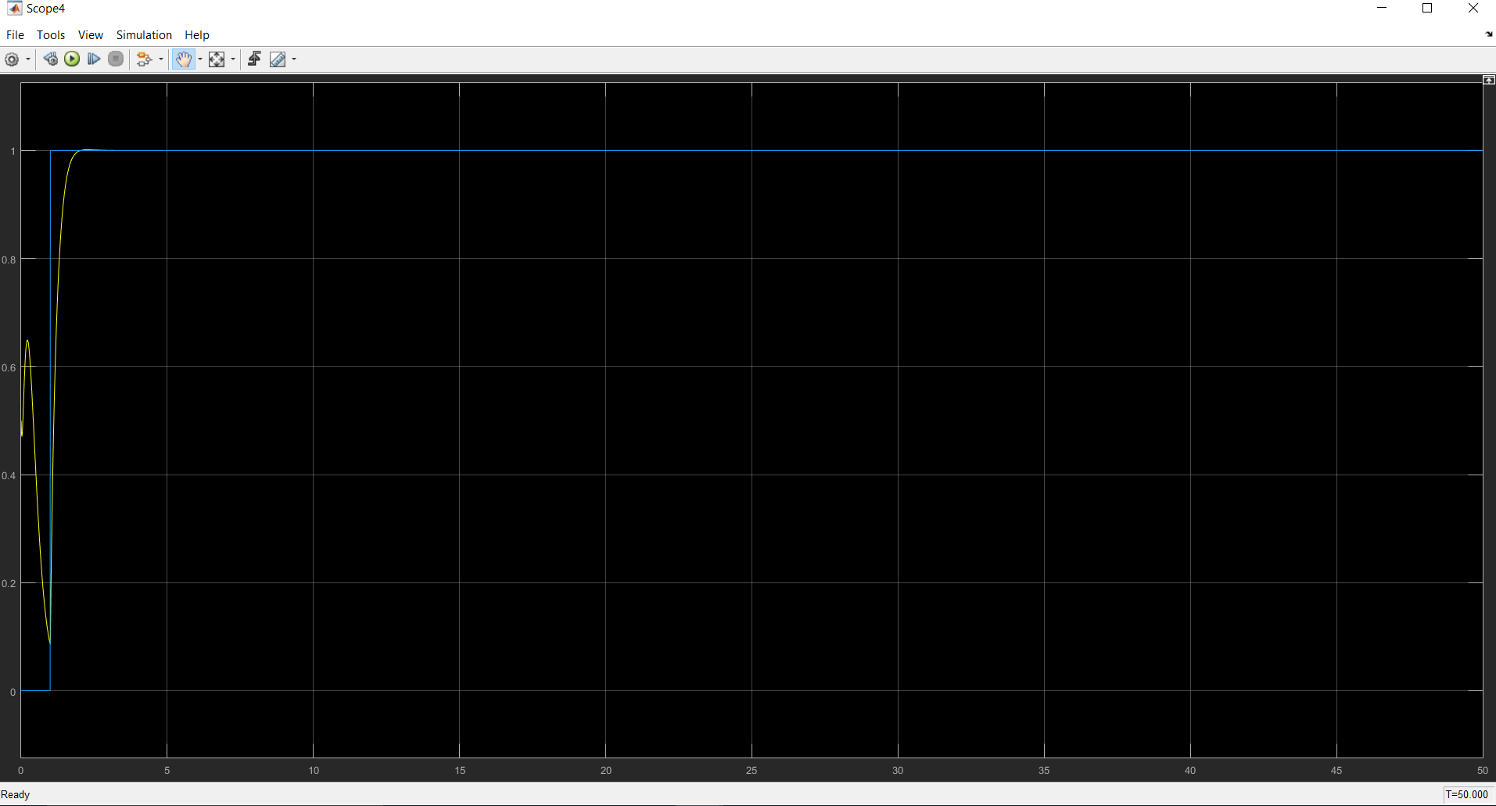

Dengan disturbance sebesar 500

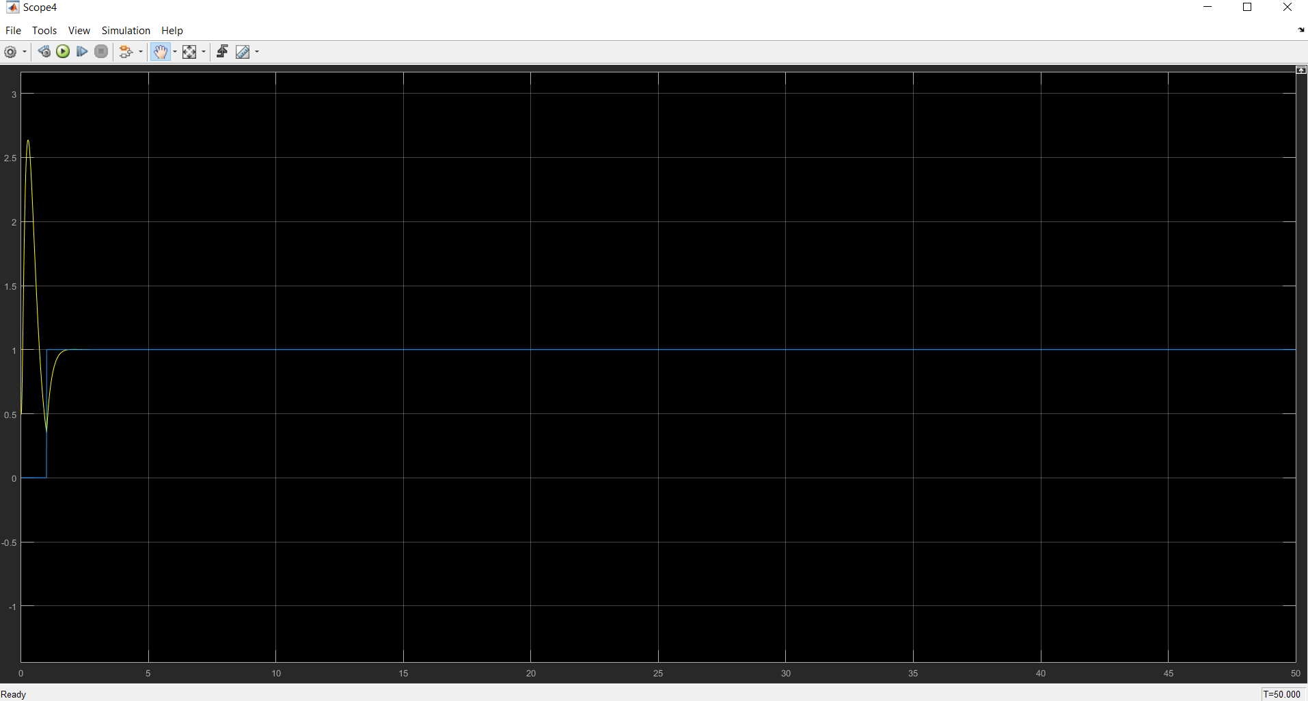

Keterangan:

Garis biru = input

Garis kuning = output

Hasil:

Dari hasil diatas didapatkan bahwa system berhasil mengatasi disturbance yang diberikan dari antara nilai 10, 50, 100, dan 500 seperti yang dapat kita lihat pada hasil scope, namun pada hasil ini masih terdapat overshoot.